Комитет имущественных отношений администрации Пермского муниципального округа объявляет о проведении продажи муниципального имущества, находящегося в муниципальной собственности посредством публичного предложения с открытой формой подачи предложений:
ЛОТ №1 - Часть здания общежития (3 этаж), площадью 222,5 кв.м, кадастровый номер 59:32:0050027:13333, по адресу: Пермский край, Пермский район, Сылвенское с/п, с.п.Сылва, ул.Геологов, д.14.
Начальная стоимость продажи имущества – 3 502 667,00 (Три миллиона пятьсот две тысячи шестьсот шестьдесят семь) рублей 00 копеек без учета НДС (4 203 200,00 с учетом НДС).
Минимальная цена предложения, по которой может быть продано движимое имущество (цену отсечения) – 50 % от цены первоначального предложения – 1 751 333,50 (Один миллион семьсот пятьдесят одна тысяча триста тридцать три) рубля 50 копеек, без учета НДС.
Размер задатка – 10 % от начальной цены объекта, что составляет – 350 266,70 (Триста пятьдесят тысяч двести шестьдесят шесть) рублей 70 копеек.
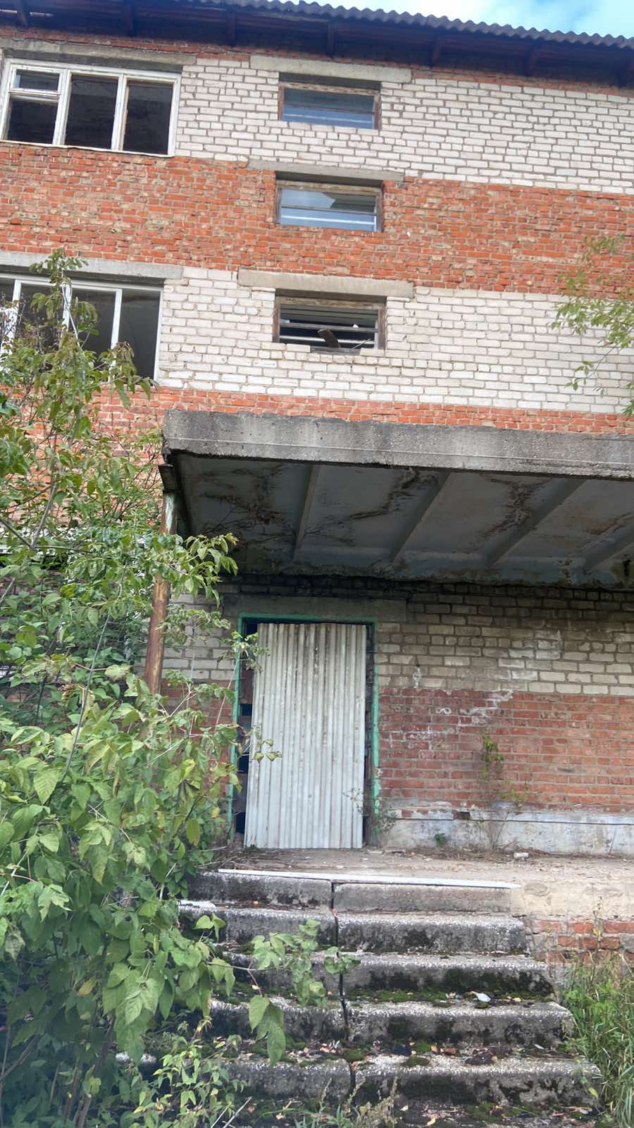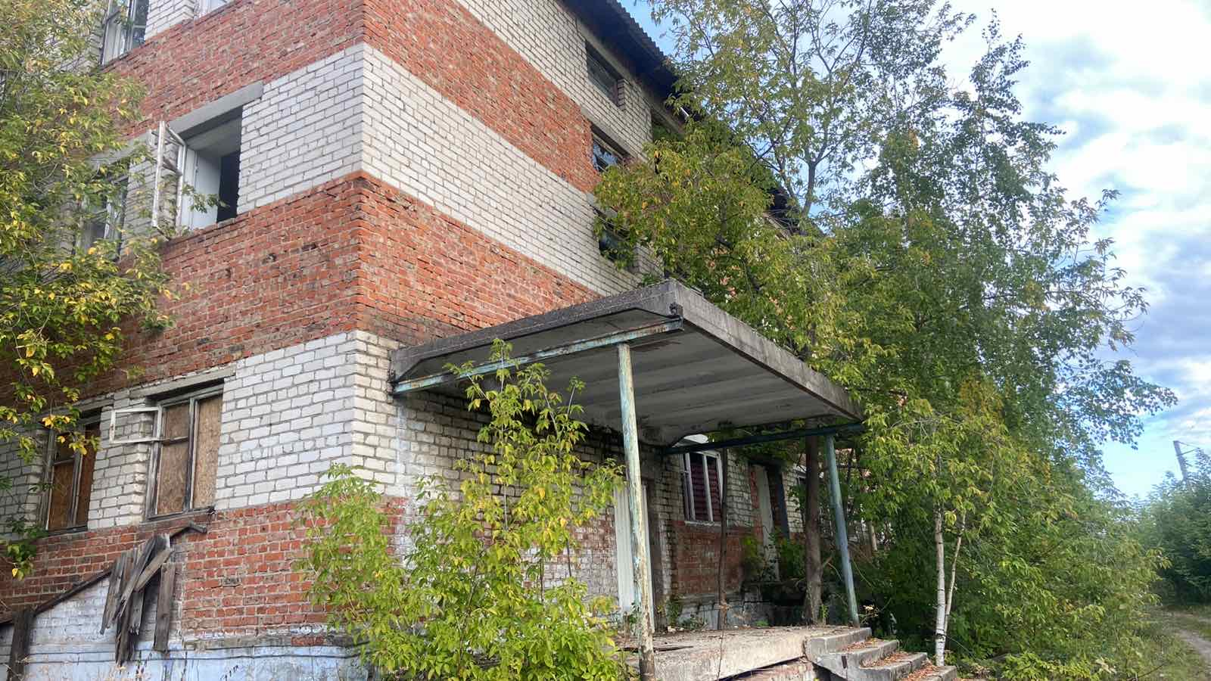

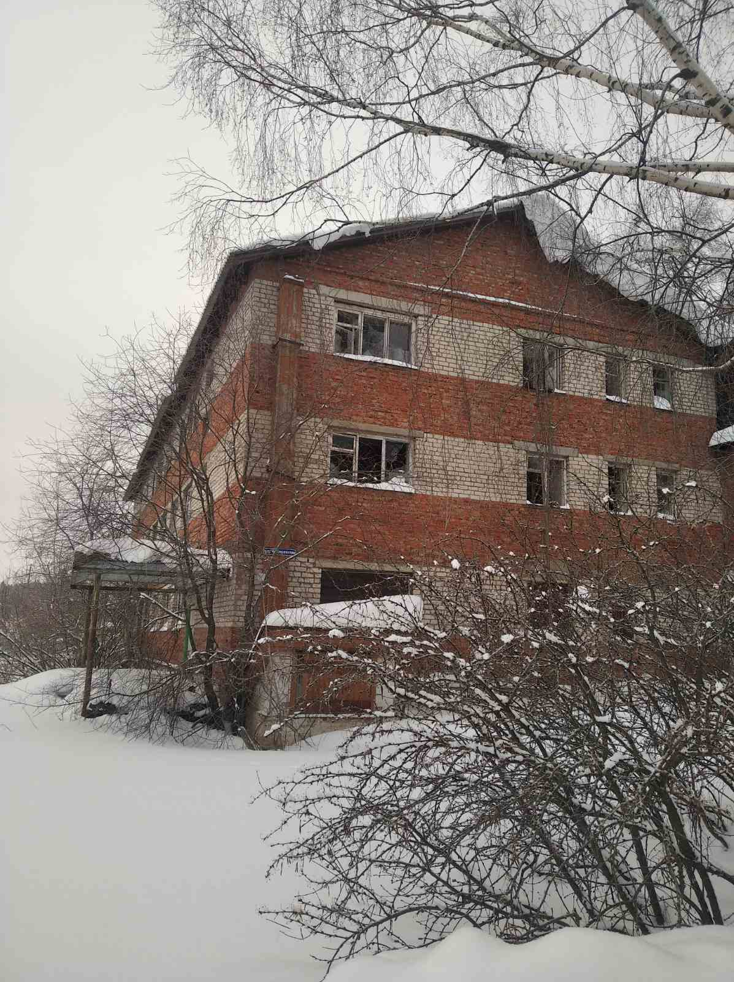

ЛОТ №2 - Здание конторы, площадью 365,2 кв.м, кадастровый номер 59:32:0100009:7448, расположенное на земельном участке площадью 1380 кв.м., кадастровый номер 59:32:0100009:795, по адресу: Российская Федерация, край Пермский, муниципальный округ Пермский, поселок Юго-Камский, улица Мира, здание 2.
Начальная стоимость продажи имущества – 5 651 108,00 (Пять миллионов шестьсот пятьдесят одна тысяча сто восемь) рублей 00 копеек без учета НДС (6 634 401,00 с учетом НДС).
Минимальная цена предложения, по которой может быть продано движимое имущество (цену отсечения) – 50 % от цены первоначального предложения – 2 825 554,00 (Два миллиона восемьсот двадцать пять тысяч пятьсот пятьдесят четыре) рубля 00 копеек, без учета НДС.
Размер задатка – 10% от начальной цены объекта, что составляет – 565 110,80 (Пятьсот шестьдесят пять тысяч сто десять) рублей 80 копеек
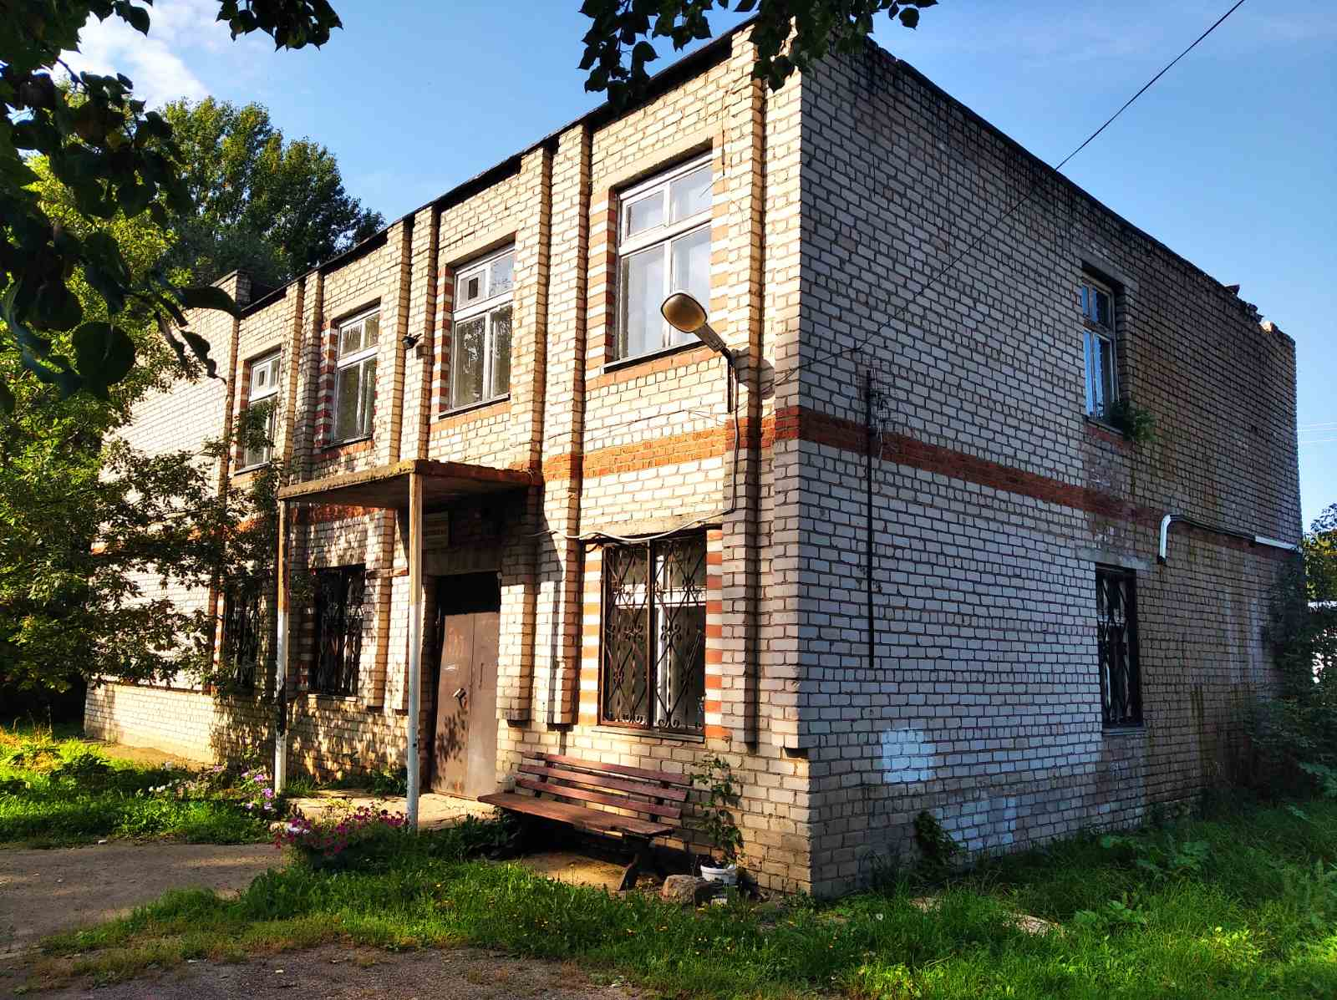
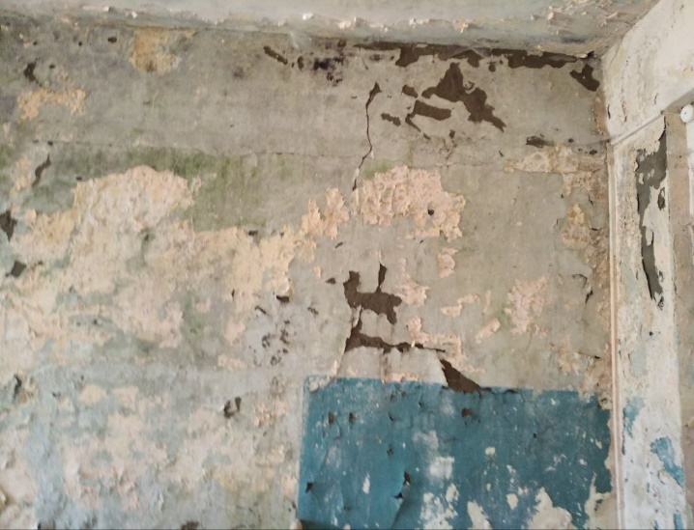
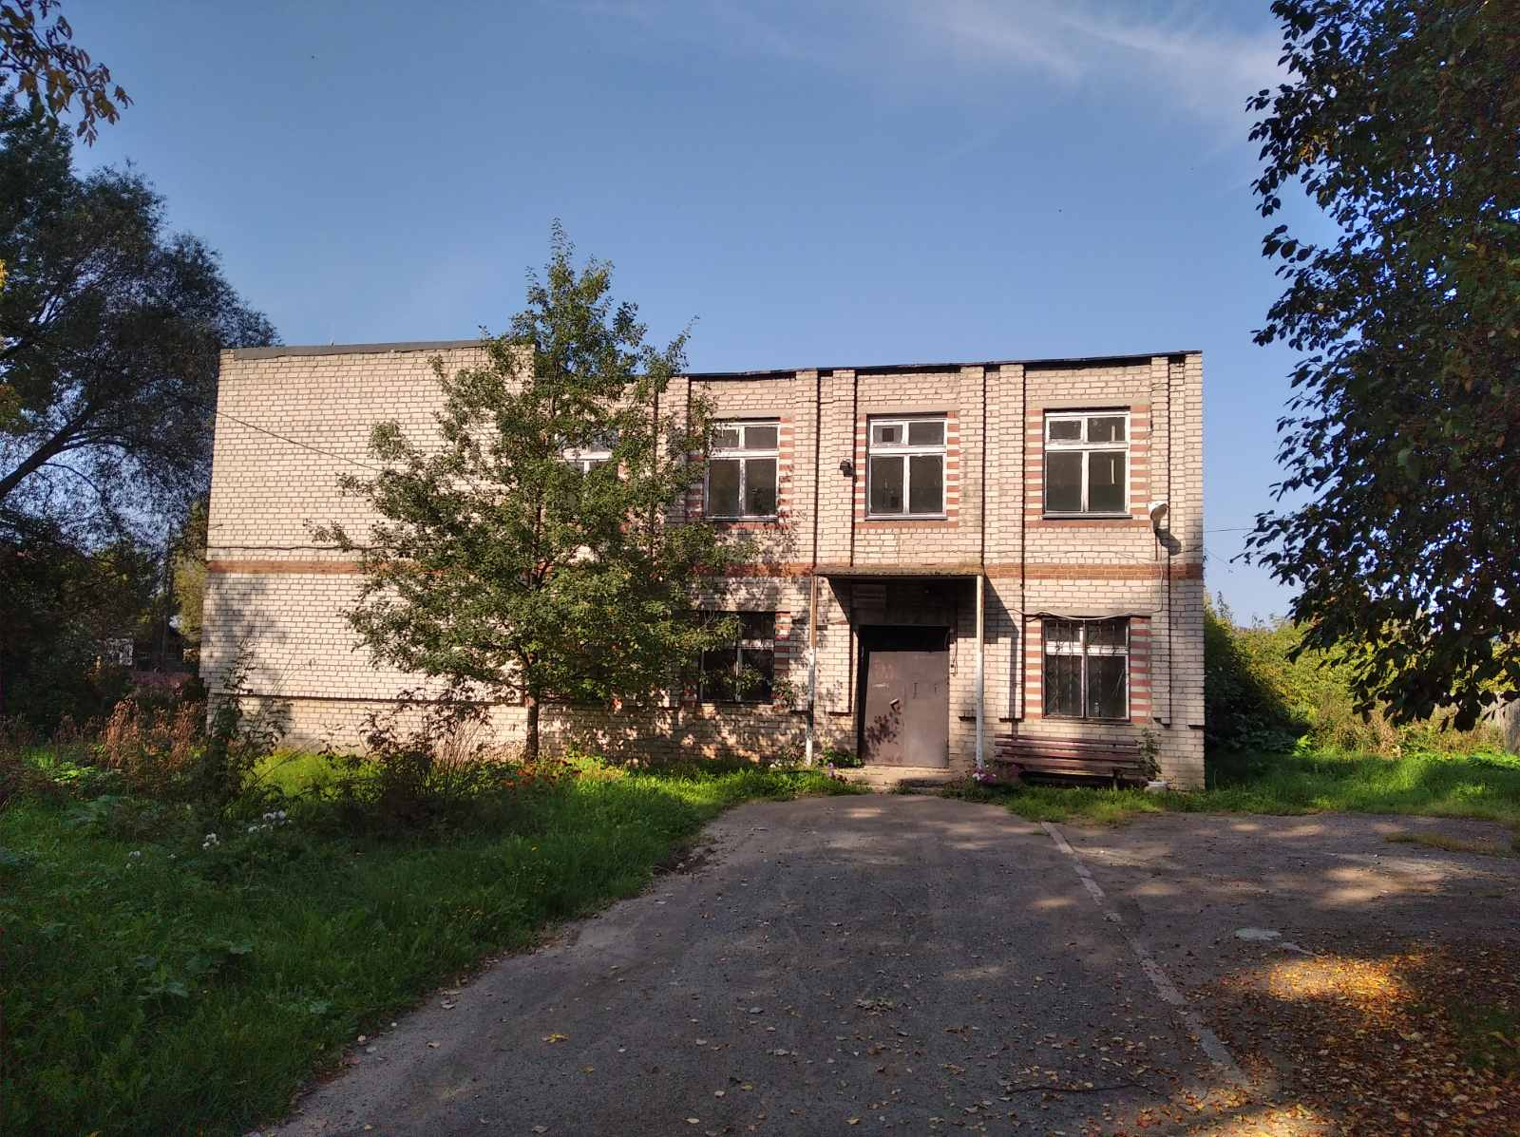
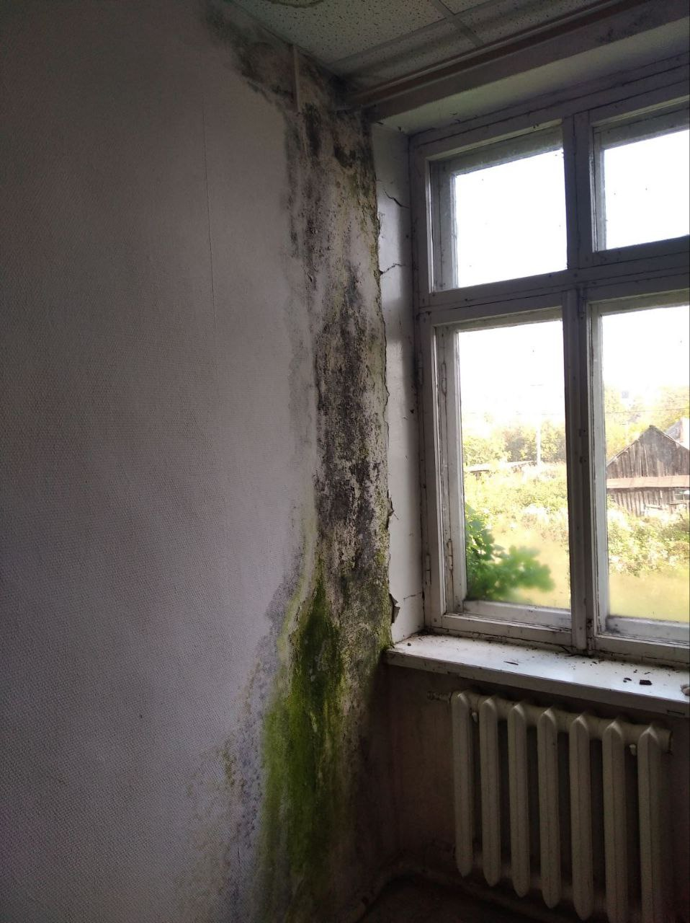

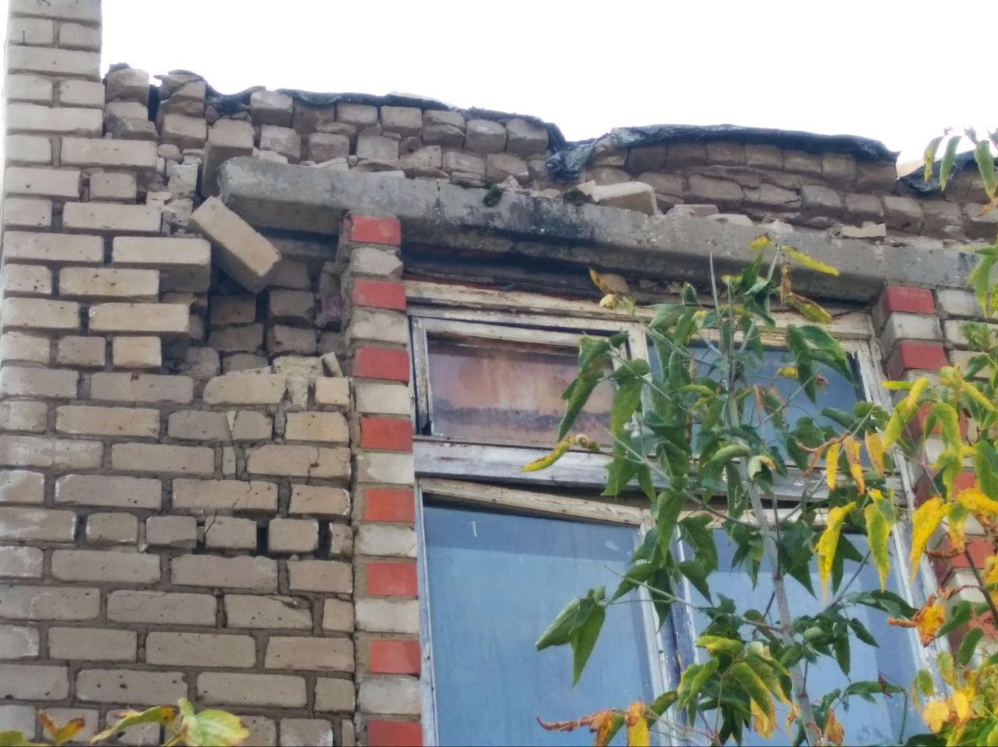

ЛОТ №3 - Здание библиотеки, площадью 81,1 кв.м, кадастровый номер 59:32:0370003:4074, расположенное на земельном участке площадью 624 кв.м., кадастровый номер 59:32:0370003:4844, по адресу: Пермский край, Пермский район, Двуреченское с/п, п. Ферма, ул. Нефтяников, д. 10.
Начальная стоимость продажи имущества – 5 174 833,00(Пять миллионов сто семьдесят четыре тысячи восемьсот тридцать три) рубля 00 копеек без учета НДС (6 075 254,00 с учетом НДС).
Минимальная цена предложения, по которой может быть продано движимое имущество (цену отсечения) – 50 % от цены первоначального предложения – 2 587 416,50 (Два миллиона пятьсот восемьдесят семь тысяч четыреста шестнадцать) рублей 50 копеек, без учета НДС.
Размер задатка – 10% от начальной цены объекта, что составляет – 517 483,30 (Пятьсот семнадцать тысяч четыреста восемьдесят три) рублей 30 копеек.
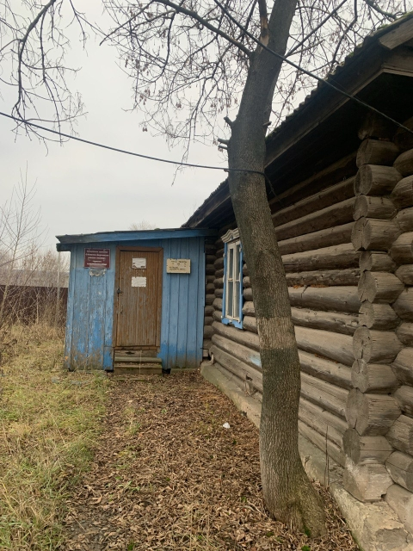

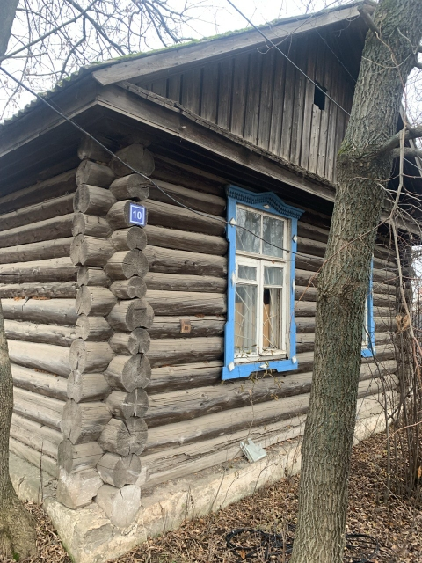

ЛОТ №4 - Производственное здание площадью 152,2 кв. м., кадастровый номер 59:32:1690001:693, расположенное на земельном участке площадью 10 560 кв. м., кадастровый номер 59:32:1690001:682 по адресу: Пермский край, Пермский м. о., Юго-Камское с/п, п. Новый, ул. Трактовая, д. 13а.
Начальная стоимость продажи имущества – 2 817 000,00 (Два миллиона восемьсот семнадцать тысяч) рублей 00 копеек без учета НДС (3 307 158,00 с учетом НДС).
Минимальная цена предложения, по которой может быть продано движимое имущество (цену отсечения) – 50 % от цены первоначального предложения – 1 408 500,00 (Один миллион четыреста восемь тысяч пятьсот) рублей 00 копеек, без учета НДС.
Размер задатка – 10% от начальной цены объекта, что составляет – 281 700,00 (Двести восемьдесят одна тысяча семьсот) рублей 00 копеек.

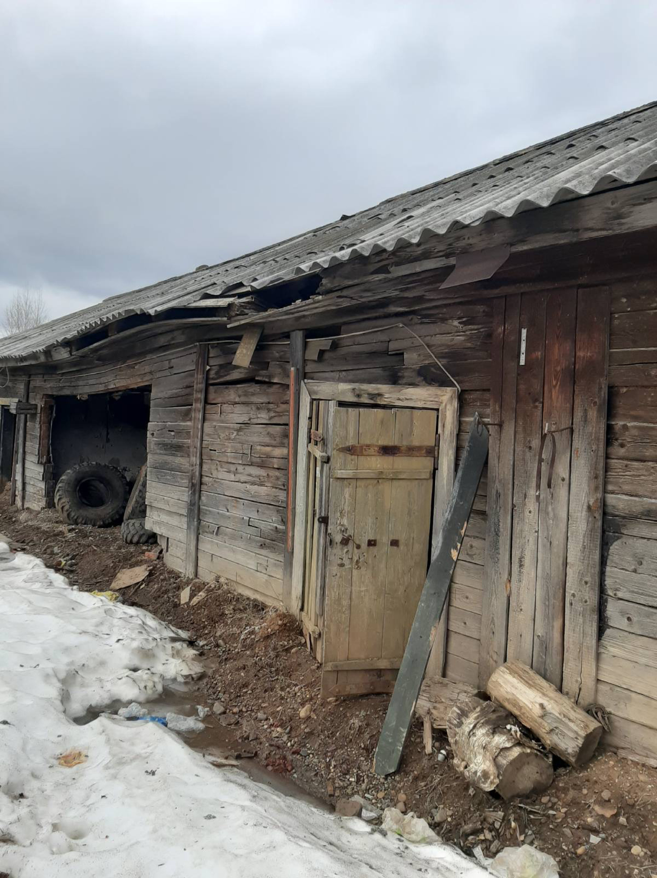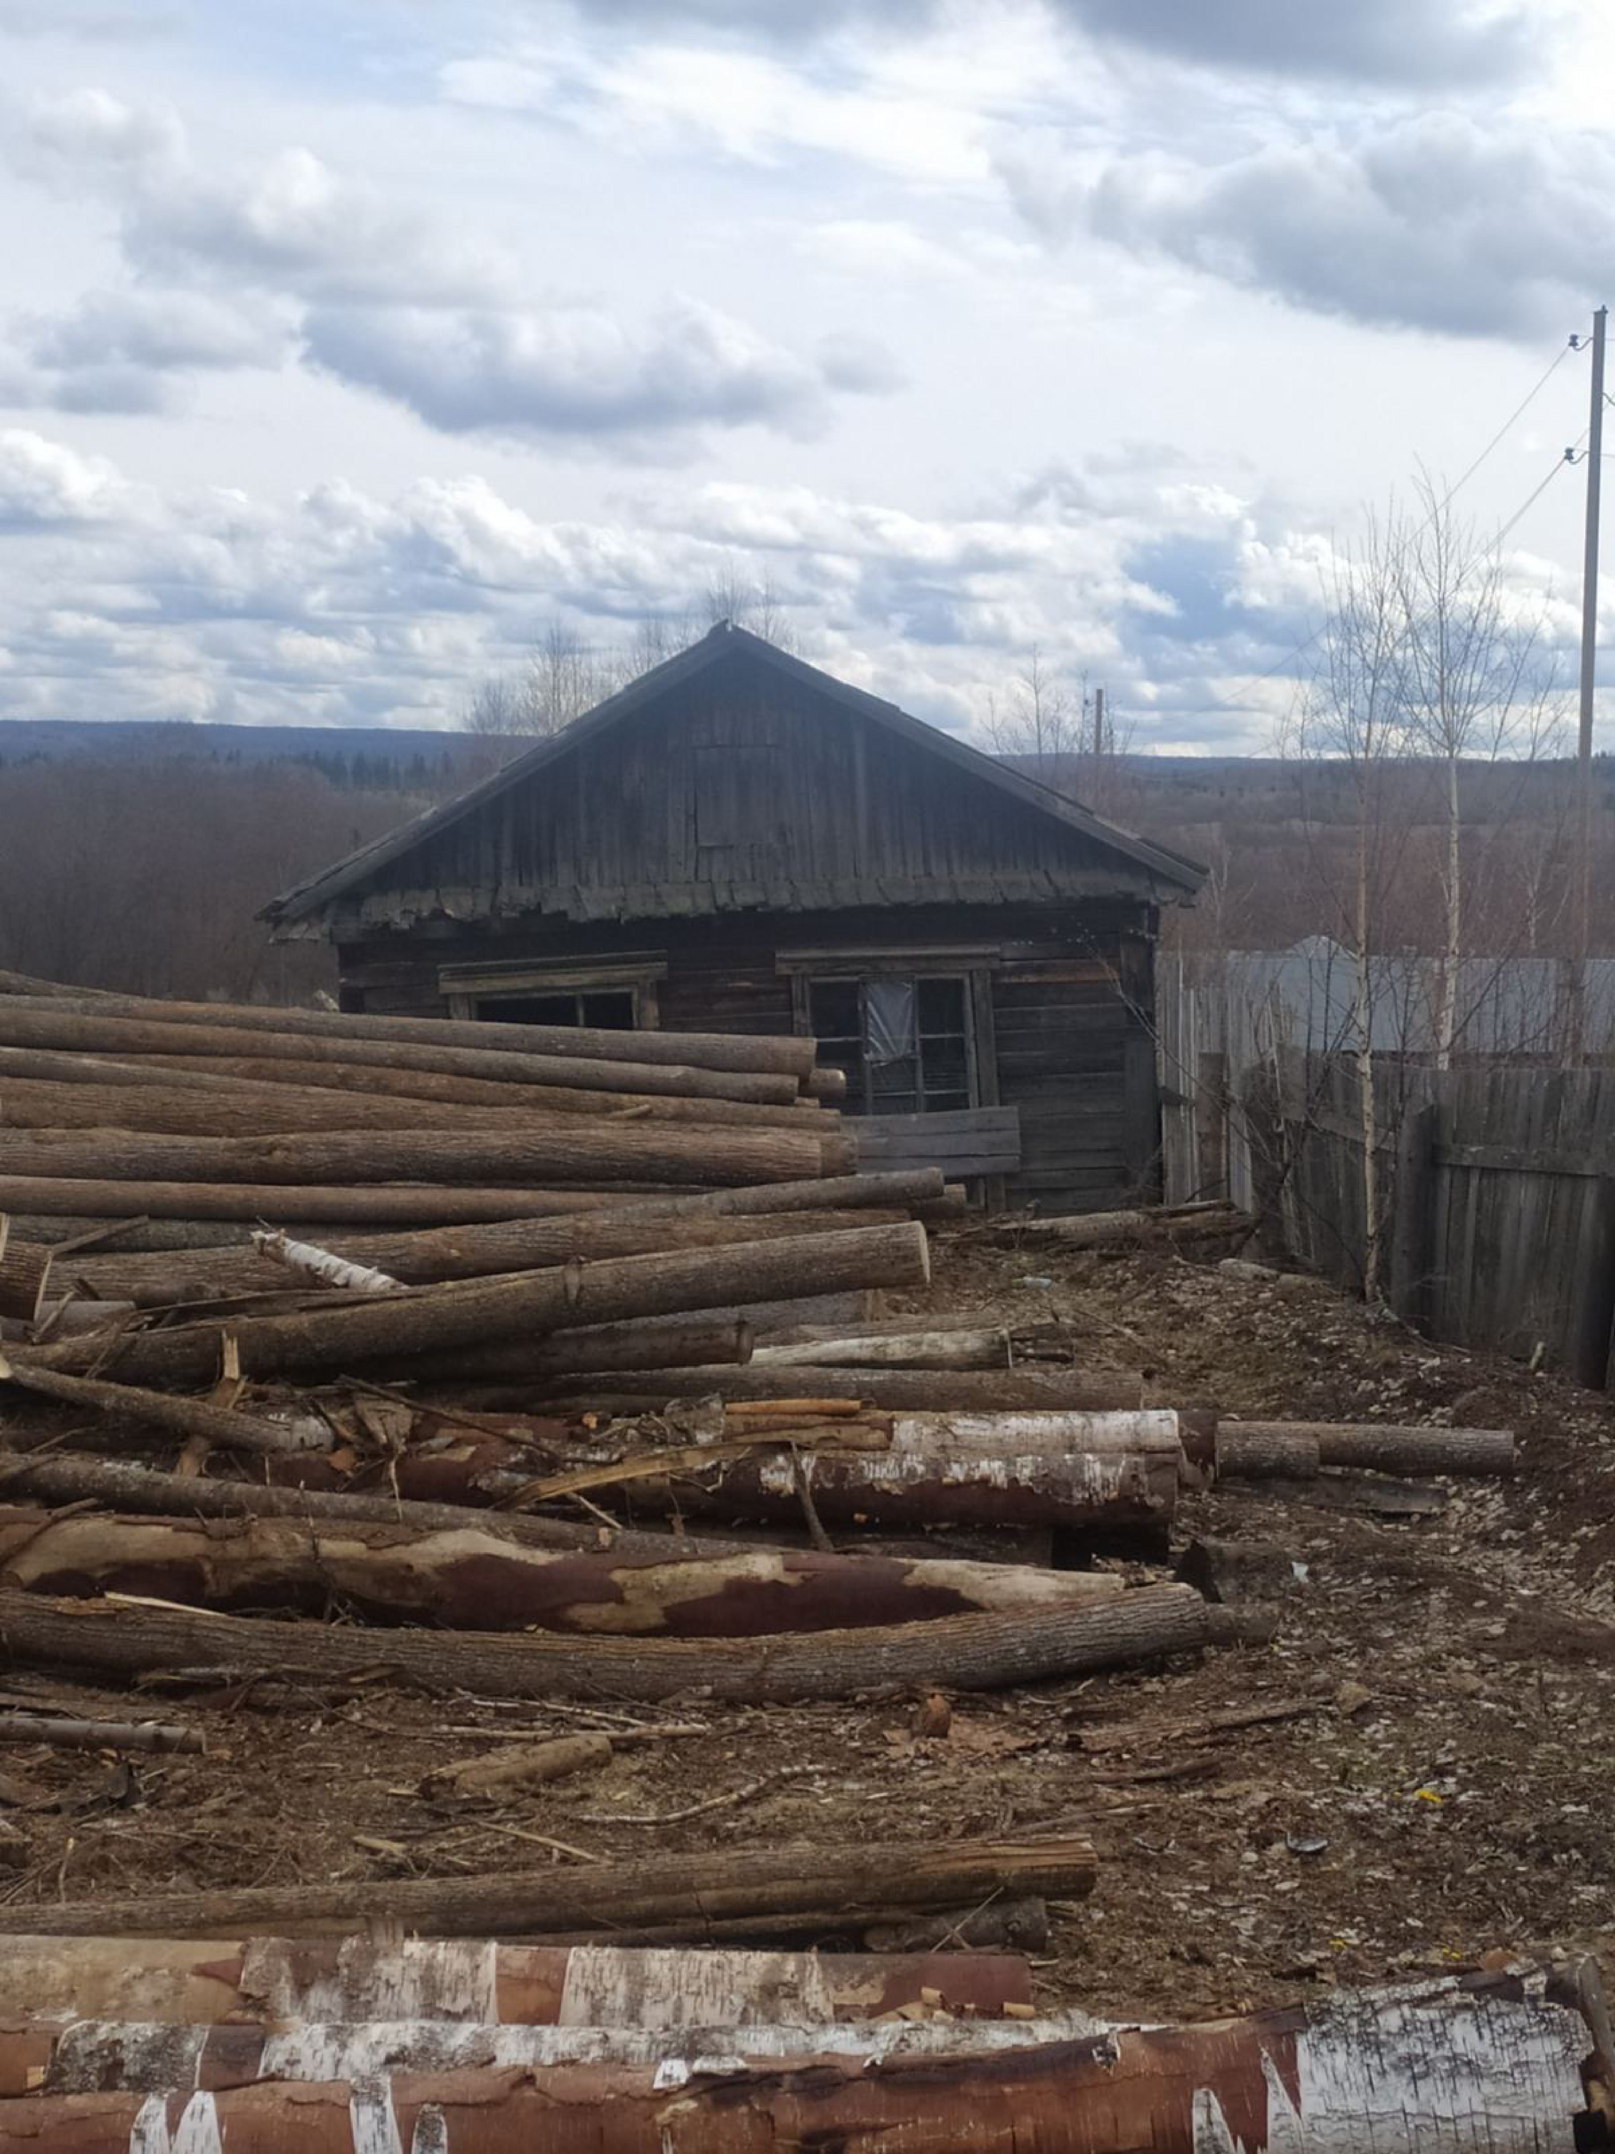

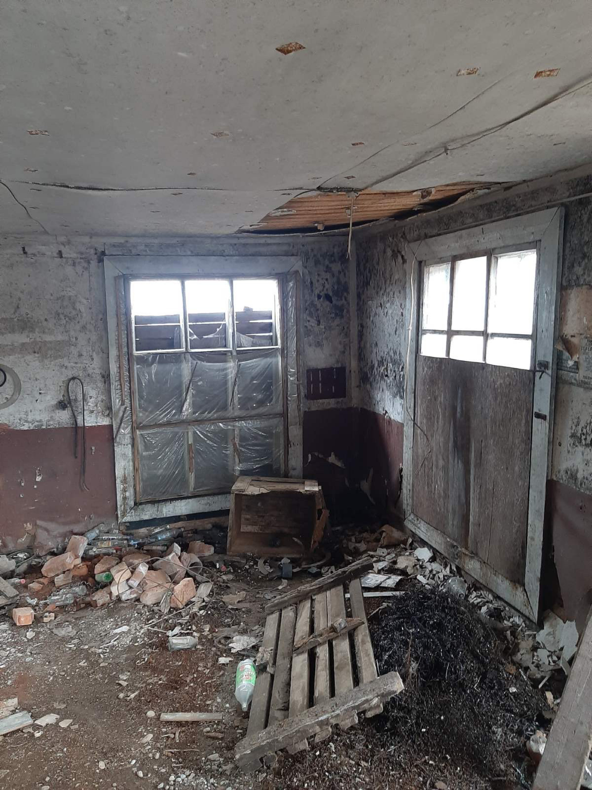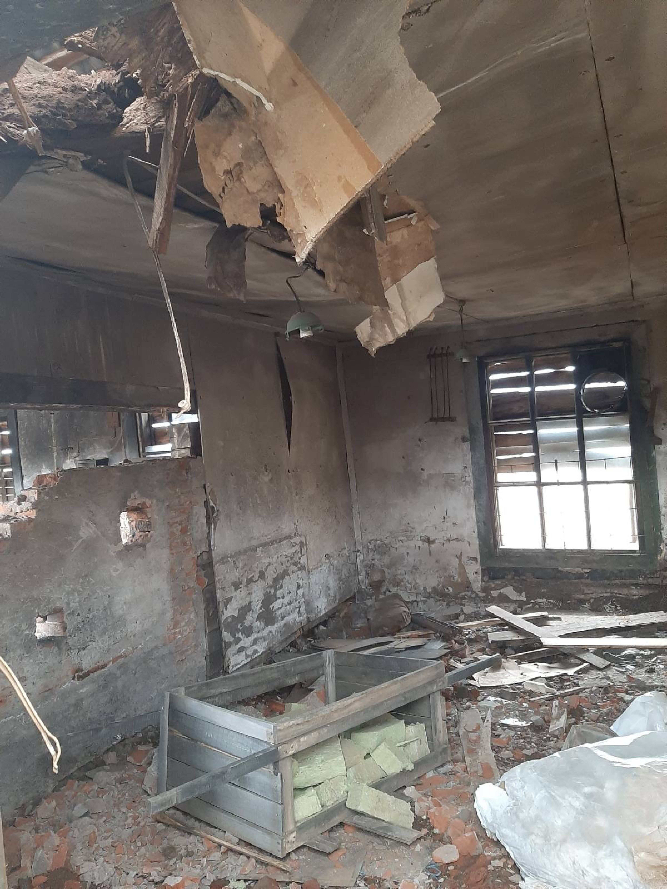

ЛОТ № 5 - Здание (склад газовых баллонов) площадью 10,6 кв. м. кадастровый номер 59:32:1690001:717, по адресу: Пермский край, Пермский район, Юго-Камское с/п, пос. Новый, ул. Трактовая, д. 42, расположенное на земельном участке площадью 35 кв. м., кадастровый номер 59:32:1690001:274 по адресу: Пермский край, Пермский район, Юго-Камское с/п, пос. Новый, ул. Трактовая, д. 44.
Начальная стоимость продажи имущества – 161 500,00 (Сто шестьдесят одна тысяча пятьсот) рублей 00 копеек без учета НДС (188 632,00 с учетом НДС).
Минимальная цена предложения, по которой может быть продано движимое имущество (цену отсечения) – 50 % от цены первоначального предложения – 80 750,00 (Восемьдесят тысяч семьсот пятьдесят) рублей 00 копеек, без учета НДС.
Размер задатка – 10% от начальной цены объекта, что составляет – 16 150,00 (Шестнадцать тысяч сто пятьдесят) рублей 00 копеек.

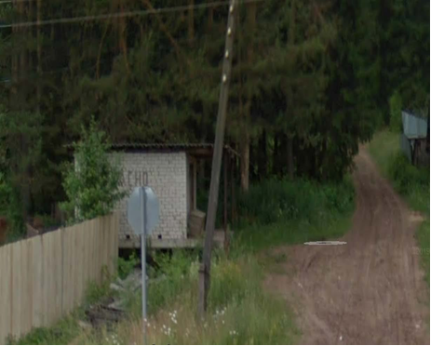
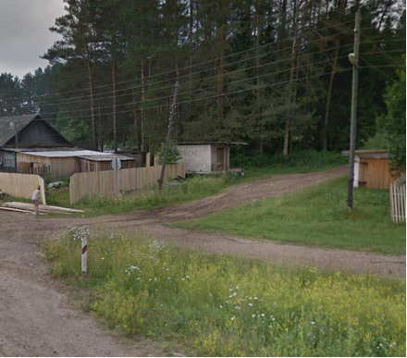

ЛОТ №6 – Нежилая часть здания площадью 41,6 кв.м., кадастровый № 59:32:1130001:488, с земельным участком площадью 88,0 кв.м., кадастровый № 59:32:1130001:477, по адресу: Российская Федерация, край Пермский, муниципальный район Пермский, поселок Горный, улица Верхняя, дом 15.
Начальная стоимость продажи имущества – 409 083,00 (Четыреста девять тысяч восемьдесят три) рубля 00 копеек без учета НДС (480 263,00 с учетом НДС).
Минимальная цена предложения, по которой может быть продано движимое имущество (цену отсечения) – 50 % от цены первоначального предложения – 204 541,50 (Двести четыре тысячи пятьсот сорок один) рубль 50 копеек, без учета НДС.
Размер задатка – 10% от начальной цены объекта, что составляет – 40 908,30 рублей (Сорок тысяч девятьсот восемь) рублей 30 копеек.

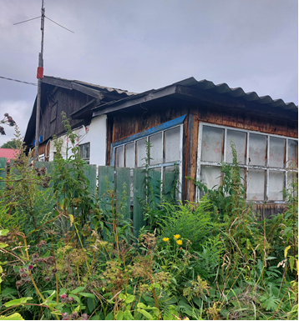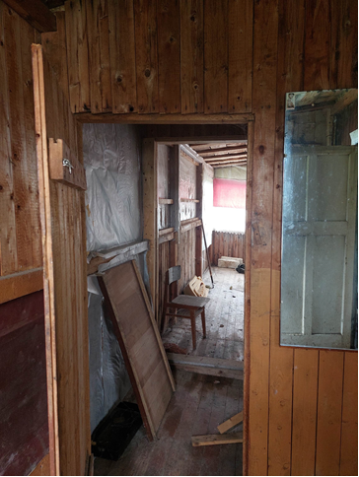

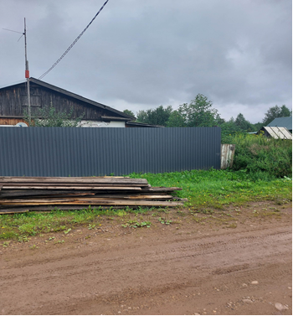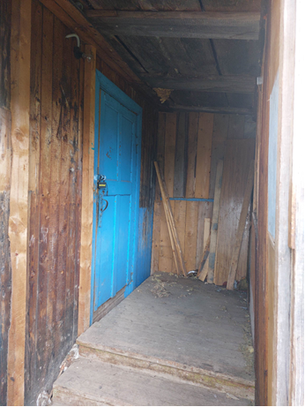
ЛОТ №7 - Нежилое здание, площадью 28,3 кв.м, кадастровый номер 59:32:1570001:1600, расположенное на земельном участке площадью 314 кв.м., по адресу: Пермский край, р-н Пермский, с/п Платошинское, с. Платошино, ул. Пионерская.
Начальная стоимость продажи имущества - 235 333,00 (Двести тридцать пять тысяч триста тридцать три) рубля 00 копеек без учета НДС (274 869,00 с учетом НДС).
Минимальная цена предложения, по которой может быть продано движимое имущество (цену отсечения) – 50 % от цены первоначального предложения – 117 666,50 (Сто семнадцать тысяч шестьсот шестьдесят шесть) рублей 50 копеек, без учета НДС.
Размер задатка – 10% от начальной цены объекта, что составляет – 23 533,30 (Двадцать три тысячи пятьсот тридцать три) рубля 30 копеек.
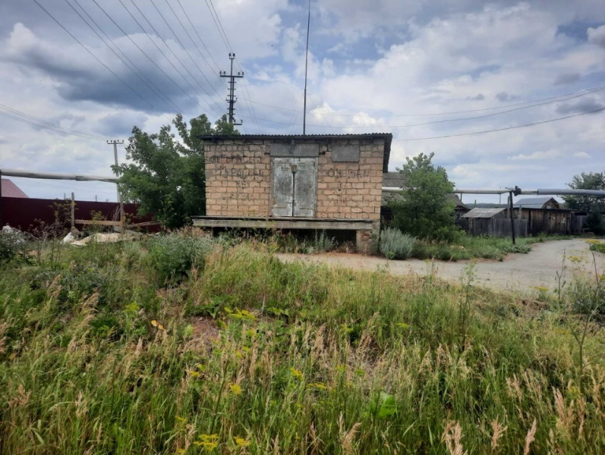
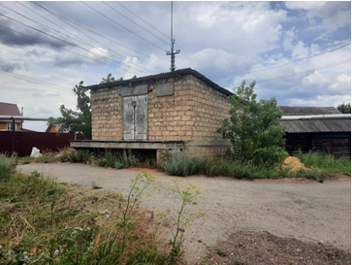

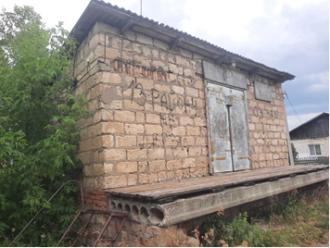

ЛОТ № 8 - Помещение, площадью 14,7 кв.м., с кадастровым номером 59:32:1220001:1955 по адресу: Пермский край, Пермский муниципальный округ, п. Мулянка, ул. Школьная, д. 3 кв. 36.
Начальная стоимость продажи имущества – 192 000,00 (Сто девяносто две тысячи) рублей 00 копеек без учета НДС (230 400,00 с учетом НДС).
Минимальная цена предложения, по которой может быть продано движимое имущество (цену отсечения) – 50 % от цены первоначального предложения – 96 000,00 (Девяносто шесть тысяч) рублей 00 копеек, без учета НДС.
Размер задатка – 10% от начальной цены объекта, что составляет – 19 200,00 (Девятнадцать тысяч двести) рублей 00 копеек.
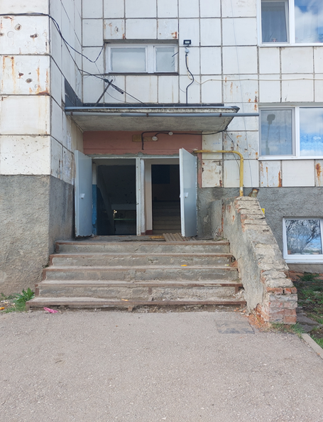
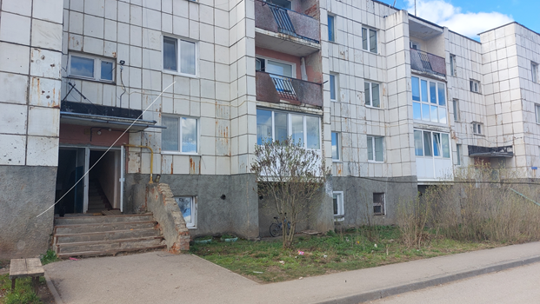

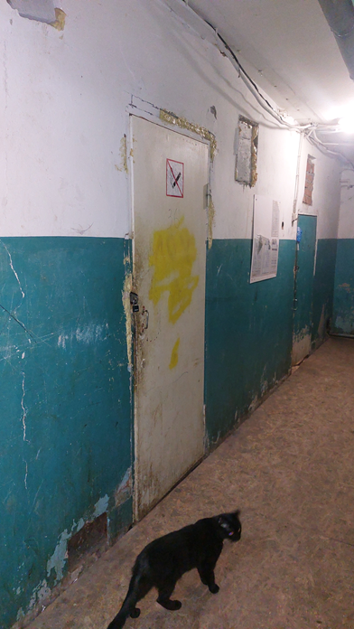

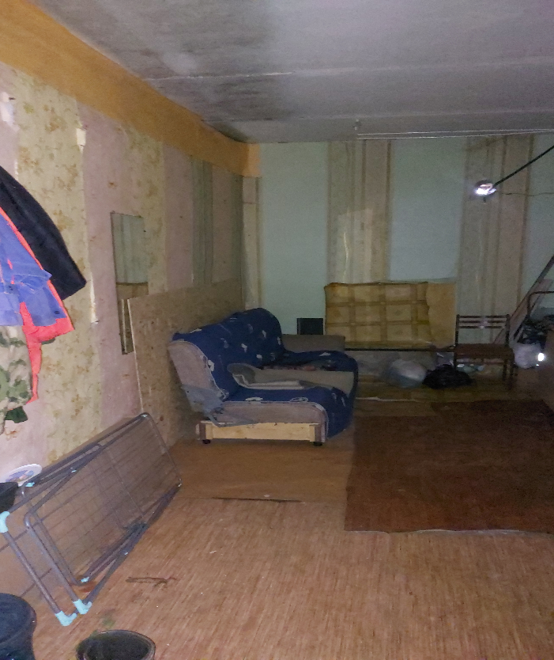

Приватизация посредством публичного предложения проводится на электронной площадке АО «Сбербанк АСТ» (http://utp.sberbank-ast.ru). Извещение № SBR012-2604210090 от 21.04.2026 года. Для принятия участия в приватизации претендент должен получить электронную подпись на электронной площадке.
Окончание приема заявок на участие в аукционе завершится 17.05.2026 в 17:00 по местному времени.

